**Chapitre 6**

*Les adaptations du corps à l’effort physique*

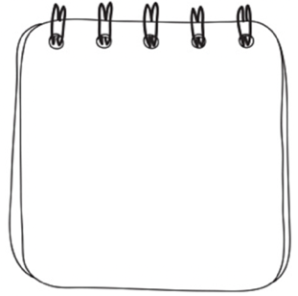

*Compétences travaillées*

*Interpréter des résultats et en tirer des conclusions.*

*Rendre un schéma fonctionnel.*



**La commande du mouvement**

**4**



**PROBLEME : Comment ton camarade a pu rattraper la balle que je lui ai lancé si rapidement ?**

Pour pouvoir répondre au problème, il faut comprendre les liens qui existent entre les yeux, le cerveau et le muscle. Pour cela, tu vas devoir utiliser un site internet qui permet de simuler des expériences sur la grenouille chez qui les organes fonctionnent quasiment de la même manière que chez l’Homme.

http://bit.ly/3CMc4gt

1. **Réalise** les 4 expériences sur la grenouille et **complète** le tableau suivant au fur et à mesure :

|  |  |  |
| --- | --- | --- |
| Réaction de la  grenouille  Expérience | **Son œil se dilate/grossit**  (elle a pris conscience du danger) | **Elle saute**  (le muscle de sa cuisse s’est contracté) |
| Grenouille intacte (témoin) | **OUI** | **OUI** |
| Section des nerfs optiques |  |  |
| Section du cerveau |  |  |
| Section de la moelle épinière |  |  |
| Section du nerf sciatique |  |  |

1. A partir de ton tableau des résultats, **colorie** sur le schéma ci-dessous les organes du système nerveux de la bonne couleur selon leur rôle indiqué dans la légende :

**Stimulation** (= l’arrivée du prédateur)



**OEIL**

**NERF OPTIQUE**

**CERVEAU**

**MUSCLE**

**NERF SCIATIQUE**



**MOELLE**

**EPINIERE**

**Mouvement**

(= le saut)

Schéma fonctionnel de la communication nerveuse chez la grenouille

Légende :

Organe qui reçoit la stimulation.

Organe qui transmet un message du cerveau au nerf sciatique.

Organe qui reçoit et analyse un message venant de l’oeil puis créer un message adapté pour le muscle.

Organe qui réalise le mouvement.

Organe qui transmet un message jusqu’au muscle.

Organe qui transmet un message

au cerveau.

1. **Indique** le sens de circulation du message dans les 2 nerfs en ajoutant des flèches.
2. Le système nerveux de l’humain étant organisé de la même façon que celui de la grenouille, **réponds** au problème de départ :

……………………………………………………………………………………………………………………………………………………………………………….

……………………………………………………………………………………………………………………………………………………………………………….